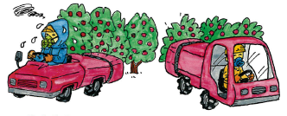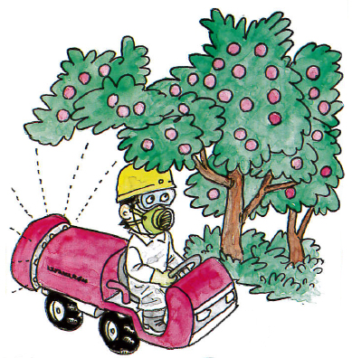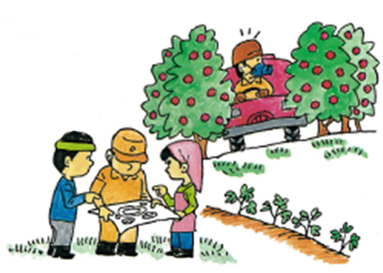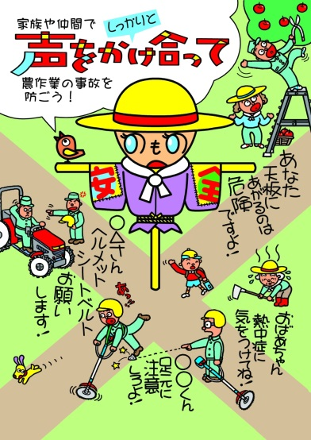

**ＳＳによる作業の危険と機械の特性を熟知しておく。**

**園内の作業路の樹木の被さり、旋回場所などの園内環境をチェックしておく。**

**機械が通りやすい枝の管理・配置をする。**

**運転中に機械から体をはみ出さない。**

**キャビン付きのＳＳを使用する。**

**携帯電話を持ち、非常時に対応できるようにする。**

**ヘルメットを着用する。**

（スピードスプレーヤー）

農作業安全総合対策推進事業

（農林水産省補助事業）

（一社）全国農業改良普及支援協会　2020.1作成

都道府県名

氏　　　名

（以下、選択）

冒頭のイラストは、2016年「農作業安全ポスターデザインコンテスト」日本農業新聞賞（奈良県 大村泰久さん）の作品です。

**私は、身体機能測定（有効視野測定）の結果も踏まえて、**

**特に次の点に注意して農作業を行うことを宣言します。**

私の農作業安全宣言

チェックシート